Международный молодежный конкурс социальной антикоррупционной рекламы на тему «Вместе против коррупции!».

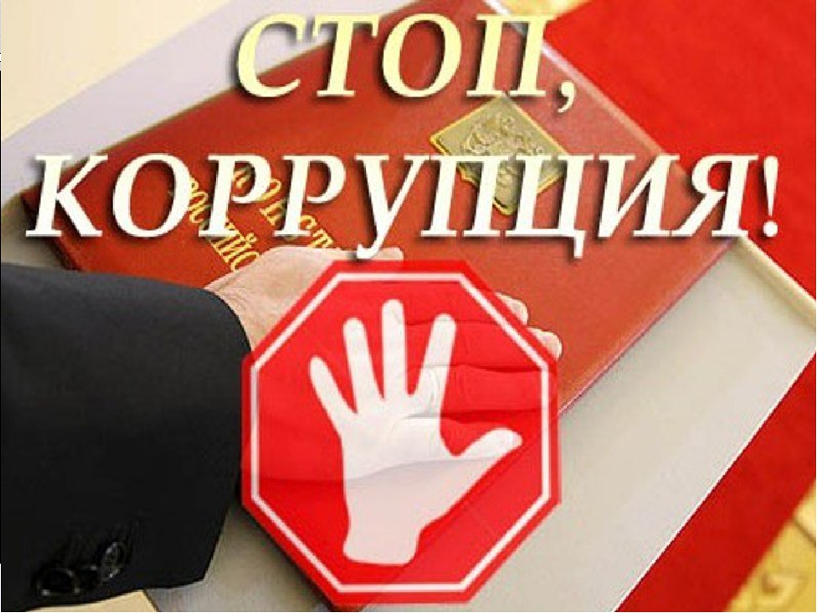
Генеральная прокуратура Российской Федерации организует Международный молодежный конкурс социальной антикоррупционной рекламы «Вместе против коррупции!»
Конкурс будет проходить под эгидой образованного в 2013 году Межгосударственного совета по противодействию коррупции, членами которого являются Армения, Беларусь, Казахстан, Кыргызстан, Россия и Таджикистан.
Заявки будут приниматься на официальном сайте www.anticorruption.life по двум номинациям — социальный плакат и социальный видеоролик со 2 июля по 19 октября 2018 года. С правилами проведения конкурса можно ознакомиться на официальном сайте Генеральной прокуратуры Российской Федерации в сети «Интернет» www.genproc.gov.ru/anticor/konkurs—vmeste—protiv—korrupcii.
Организаторы рассчитывают на то, что индивидуальная авторская визуализация коррупции как международной проблемы сможет стать дополнительным эффективным инструментом профилактики преступности в этой сфере, будет содействовать формированию в общественном сознании нетерпимости к любым коррупционным проявлениям.
Торжественную церемонию награждения победителей конкурса планируется приурочить к Международному дню борьбы с коррупцией 9 декабря 2018 года.

